МТК 42 апогей. арт-объект 5 «Осмысление наследия Ленина на современном этапе»
По ТЗ
Тематический инфографический интерактивный двухуровневый продукт.
Фоновый ролик будет рассказывать о современном взгляде на личность В.И. Ленина, с основным акцентом на графику, фото и видео материалы. Подборка материалов будет дополнена краткими текстами.
Основной экран будет представлять из себя интерактивное меню, в котором посетитель сможет узнать дополнительную информацию по теме: сопроводительные тексты, описывающие ключевых исследователей, профильные музеи и мемориальные даты, статистика, цитаты, архивные фотоматериалы и т.д.

Есть общая текстовая информация с цитатами – стр. 202-205 Тексты и контент тематических разделов и подразделов экспозиции.pdf

Содержательное наполнение
Тематический ролик – не менее 60 сек.
контент | текстовая информация (дикторский текст или титры)
 | иллюстрации с подписями с «привязкой» к текстовой информации
Основной экран
контент | вводный (общий текст): не более 0,5 стр. (900 символов с пробелами)
 | иллюстрации (при наличии) с подписями
Раздел 1. Название раздела
контент | текст не более 1,5 стр. (2700 символов с пробелами)
 | иллюстрации (при наличии) с подписями
…
Раздел N. Название раздела
контент | текст не более 1,5 стр. (2700 символов с пробелами)
 | иллюстрации (при наличии) с подписями

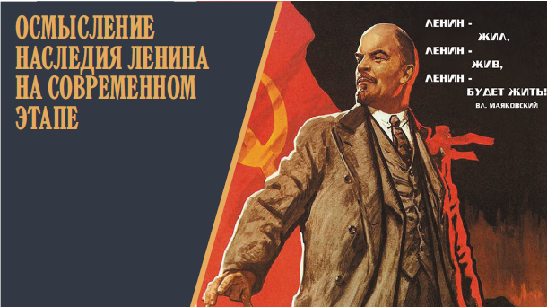
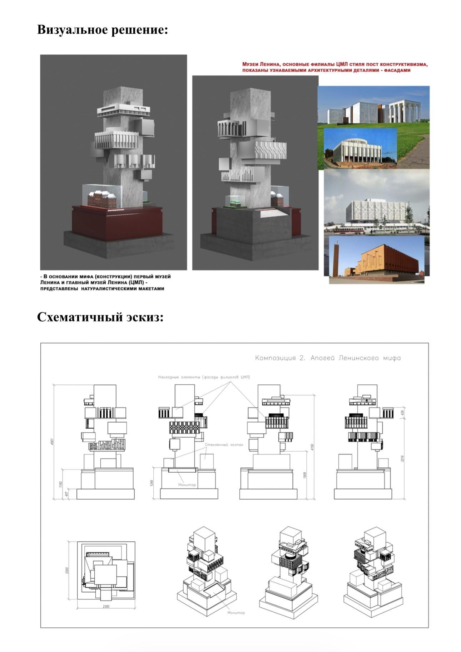

6.1. ОСМЫСЛЕНИЕ НАСЛЕДИЯ ЛЕНИНА НА СОВРЕМЕННОМ ЭТАПЕ
Споры о В.И. Ленине, его биографии и деятельности, как до революции, так и в
период социалистического строительства, последние десятилетия не прекращаются. Если
с конца 20-х гг. XX в. единственным течением историко-правовой науки был марксизм, а
в изучении истории господствовала марксистско-ленинская методология, то начиная с
периода «перестройки» в нашей стране развернулась дискуссия о роли В.И. Ленина в
переломных событиях начала XX века. На смену культу Ленина пришла «деленинизация».
В конце 80-х – начале 90-х гг. XX в. наиболее резкая критика его деятельности
звучала из уст писателей М. Шейна, В. Ерофеева, В Солоухина, Д. Штурман, В. Еременко,
А. Авторханова, В. Крутова, П. Паламарчука. Заговорили о ненужности ленинизма и
личной ответственности Ленина за те беды, которые пережила страна в ХХ в.
Однако развернувшаяся в обществе дискуссия продемонстрировала также и
востребованность темы. Возросший интерес к личности Ленина историк Ю.Н. Афанасьев назвал «ренессансом ленинизма» и связывал его с вопросом альтернативности истории (Перестройка: гласность, демократия, социализм. Иного не дано / Под ред. Ю.Н.
Афанасьева. М., 1988. С. 499).
Историки снова обратились к трудам Ленина. В книге «Политическое завещание
В.И. Ленина» Е.Г. Плимака проведен анализ последних ленинских трудов (Политика
переходной эпохи: опыт Ленина. М., 2004). В 1990 г. историки Г.А. Бордюгов. В.А.
Козлов, В.Т. Логинов выступили с циклом статей «Суд над Лениным».
На рубеже 1980-90-х гг. сложившаяся в советское время «лениниана» (Лениниана:
Библиографический обзор русской литературы: В 5 т. М; Л., 1926–1930) дополнилась
новыми источниками мемуарного и публицистического жанра: «Ленин. Человек –
мыслитель – революционер. Воспоминания и суждения современников. М., 1990»,
сборник «Недорисованный портрет. 1920 год: 50-летие В.И. Ленина в речах, статьях,
приветствиях / Сост. К.И. Буков, Л.Н. Лашманова, Л.М. Тараканова. М., 1990; Вождь.
Ленин, которого мы не знали / Сост. Г.П. Сидоровнин. Саратов, 1991 и др.).
После 1991 г., в связи с распадом СССР, наблюдалось стремление переосмыслить
исторический путь России. Появились работы Н. Валентинова «Недорисованный портрет»
(сост. Н. Канищева, О. Лежнева. М., 1993); Г. Иоффе Г. «История русской революции»
(Новый журнал. 1996); «Был ли Ленин немецким агентом. Документы» (СПб., 1994);
«Досье Ленина без ретуши. Документы. Факты. Свидетельства» (сост. А. Арутюнов. М.,
1999). Заметным событием стал выход в 1994 г. двухтомника Д.А. Волкогонова «Ленин»,
в котором автор создал отрицательный портрет создателя Советского государства.
С началом XXI в. наметилась тенденция для более взвешенных и объективных
оценок личности Владимира Ильича. Одной из первых попыток переосмысления темы
стала монография Е.А. Котеленец «В.И. Ленин как предмет исторического исследования»
(М., 1999. С. 197). В 2002 г. группа новосибирских ученых, философов и историков,
выпустила историко-философское исследование «Социокультурные основания и смысл
большевизма», в котором большевизм рассматривается как особое социокультурное
явление. В книгах А.И. Субетто «Владимир Ильич Ленин: гений русского прорыва
человечества к социализму» (СПб., 2010) и В.А. Поцелуева «Ленин» (М., 2003). Владимир
Ильич показывается как нестандартный человек и политик, отличающийся сильной волей,
великолепными организаторскими способностями, решительностью и
целеустремленностью.
Заметным событием в российском лениноведении стал выход научно-
исследовательских работ В.Т. Логинова, базирующиеся на богатом архивном материале:
«Владимир Ленин. Выбор пути: Биография» (М.: Республика, 2005); «Неизвестный
Ленин» (М.: Эксмо; Алгоритм, 2010); «Заветы Ильича. Сим победиши». (М.: Алгоритм,
2017).
В русле серьезных непредвзятых подходов находятся исследование Б.Ф. Славина
«Ленин против Сталина. Последний бой революционера», в котором анализируются
последние годы жизни руководителя государства, и работа Г.Л. Соболева и А.И.
Колганова, развенчивающая миф о «немецком золоте», который в 2000-е гг. стал
предметом многочисленных публикаций и обсуждений (Славин Б.Ф. Ленин против
Сталина. Последний бой революционера. М., 2010; Соболев Г.Л. Тайна «немецкого
золота». М.-СПб., 2002; Колганов А.И. Миф о «немецком золоте» // Альтернативы. 2006.
№ 2).
В 2017 г. была опубликована художественная биография Ленина, написанная Л.А.
Данилкиным («Ленин. Пантократор солнечных пылинок»).
Таким образом, исследование наследия В.И. Ленина и споры о его деятельности
среди историков продолжаются, однако большинство из них сходятся на том, что Ленин –
один из величайших мировых вождей, когда-либо существовавших в мировой истории.
«…В обществе, – отмечал академик П. Волобуев, – <…> более объективным
становится отношение к Ленину, происходит понимание, что в его лице мы имеем не
злодея, а одного из выдающихся деятелей, вождя великой народной революции».
Таким образом, на протяжении всего XX века образ Ленина постоянно
трансформировался: от великого вождя и теоретика революции до представления о нем
как о «безумном фанатике», которому было чуждо что-либо человеческое. В 1990-е годы
Ленин становится «немецким шпионом», а Октябрьская революция трансформируется в
«большевистский переворот», возрождая идеологический штамп конца 1917 г. о
«насильственном захвате власти большевиками».
С начала 2000-х годов отношение к Ленину стало меняться под влиянием
нескольких факторов: появился государственный заказ на «патриотизм» и «имперскую
идею» при сохранении отрицательного отношения ко всему советскому; возрастающей
активностью партий коммунистического направления, возводящих свою «родословную» к
РСДРП(б) и Р КП(б), а с вои и деи – к ленинизму; в связи с ощущением ухудшения
социально-экономического положения в стране и нарастания социальной
несправедливости возрождаются советско-ностальгические настроения. В массовом
сознании зарождается образ Ленина как создателя такого государства, где были
искоренены социальное неравенство, которое было второй сверхдержавой мира, на
равных разговаривающей с США, где не было бедных, была доступная медицина и
бесплатное образование.
(из интервью с главным редактором научно-исторического журнала «Сибирский
Архив», доктором исторических наук Владиславом Кокоулиным https://4sinfo.
ru/2020/11/13/vladimir-ilich-lenin-glazami-sovremennyh-rossiyan/)
В.Т Логинов: «О Ленине до сих пор неудобно говорить. Можно спорить о Сталине,
Николае II, но Ленин – фигура куда более неудобная даже для так называемых
«демократических левых». Профессиональные историки, рассуждая о Ленине, сейчас не
стесняются распространять мифы о «немецких деньгах», о том, что Ленин якобы не
выиграл ни одного процесса, будучи адвокатом (помощником присяжного поверенного;
заметим, что люди, называющие себя профессиональными историками и
высказывающиеся подобным образом, просто выставляют себя на смех, и даже научное
руководство в «Ельцин-центре» отнюдь не должно служить оправданием для невежества
или лжи), или о якобы кровавых приказах Ленина».
https://scepsis.net/library/id_3948.html
Даты, события, лозунги, материальные маркеры общеисторической смысловой
линии
Конец 80-х – начало 90-х гг. XX гг.
«Ренессанс ленинизма» (по словам историка Ю.Н. Афанасьева).
Начало 2000-х годов
Возрождение советско-ностальгических настроений. Формирование образа В.И. Ленина
как создателя социалистического и социального государства, в котором не было
социального неравенства.
Цитаты о Ленине
Политик
«Личность Владимира Ильича так велика и многогранна, что еще долгие годы будут
изучать ее с разных сторон, а, изучая, делать новые открытия и черпать вдохновения для
творчества».
(Кржижановский Г. О Владимире Ильиче // У великой могилы. М., 1924. С.192)
«Тов. Ленин был прежде всего вождем, таким вождем, какими история дарит
человечество раз в сотни лет, по именам которых потом отсчитывают эпохи. Он был
величайшим организатором масс. Точно великан шел он впереди людского потока,
направляя его движение, из бесчисленных человеческих единиц строя
дисциплинированную армию труда, бросая ее в бой, круша противника, обуздывая
стихию, освещал прожектором своего мощного ума и прямые пути, и темные обходные
закоулки, по которым приходится звучать мерной поступи черных рабочих рядов с
мятежными красными знаменами…
Он глубок и как мыслитель, превосходно овладевший богатым наследством, оставшимся
после Маркса и Энгельса, и сделавший свои собственные вклады в этой области научного
творчества, и как апостол-пропагандист и вернейший страж интересов пролетариата, и как
искусный организатор-практик, и как пламенный, стремительный и неустрашимый
революционер, и как писатель, и как своеобразный оратор-трибун, увлекавший за собой
народные массы, и как хладнокровный и искусный стратег и вождь мирового
пролетариата».
(Бухарин Н. Товарищ // У великой могилы. М., 1924. С.25)
«Это был сильный и крепкий партийный и политический боец, как раз такой, какие
нужны, чтобы создавать и поддерживать в своих сторонниках подъём духа и чтобы при
неудаче предупреждать зарождение среди них паники, ободряя их силою личного примера
и внушением неограниченной веры в себя и чтобы одёргивать их в моменты удачи, когда
так легко и так опасно превратиться, выражаясь словами Ленина, в «зазнавшуюся
партию», способную почить на лаврах и проглядеть будущие опасности».
(Чернов М.В. Журнал «Воля России», №3, 1924 г.)
«Ленин был человеком громадного значения. Только история будет иметь возможность
его оценить. Он был великим государственным деятелем и великим человеком».
(М. Горький. О Ленине. М., 1934 г.)
«Что касается фигуры Ленина в нашей истории... Он был, скорее, не государственным
деятелем, а революционером»
(Путин В.В. Пресс-конференция Президента России 19.12.2019)
«Ленин создал партию нового типа, которая сумела вытащить полумертвую, распавшуюся
Российскую империю из тяжелой войны. И мирно, на Съезде, объединить ее в Союз
Советских Социалистических Республик. Именно тогда и была заложена основа Победы
над нацизмом и покорения Космоса. Следует понимать и то, что Ленин был гениальным
тактиком».
(Зюганов Г.А., председатель ЦК КПРФ, депутат Государственной Думы VIII созыва . 22
апреля 2022 г.)
«Ленин дал надежду всем угнетаемым и обездоленным – многим миллионам людей по
всему миру. Он их вооружил передовым учением и показал, как его можно воплотить на
практике, творчески развивая и обогащая. Он поставил во главу угла труд как высшую
ценность, как мерило всего и вся. Человек должен жить своим трудом – вот основной
постулат коммунистической идеологии». (Лебедев О.А., депутат Государственной Думы
VIII созыва от КПРФ в интервью 24 апреля 2020 г.)

